Pose-Fit 촬영 안내
현장 촬영자용 자세 데이터 가이드

바로 시작
1. 카메라를 참가자 눈높이에 맞춤
2. 카메라와 참가자 간 거리는 1.5~2m로 맞춤
3. 화면에 머리부터 발끝, 양쪽 어깨와 손이 모두 보이게 맞춤
4. 화면에는 참가자 한 명만 나오게 맞춤
5. 참가자가 카메라 정면을 보고 편하게 선 뒤 촬영 시작
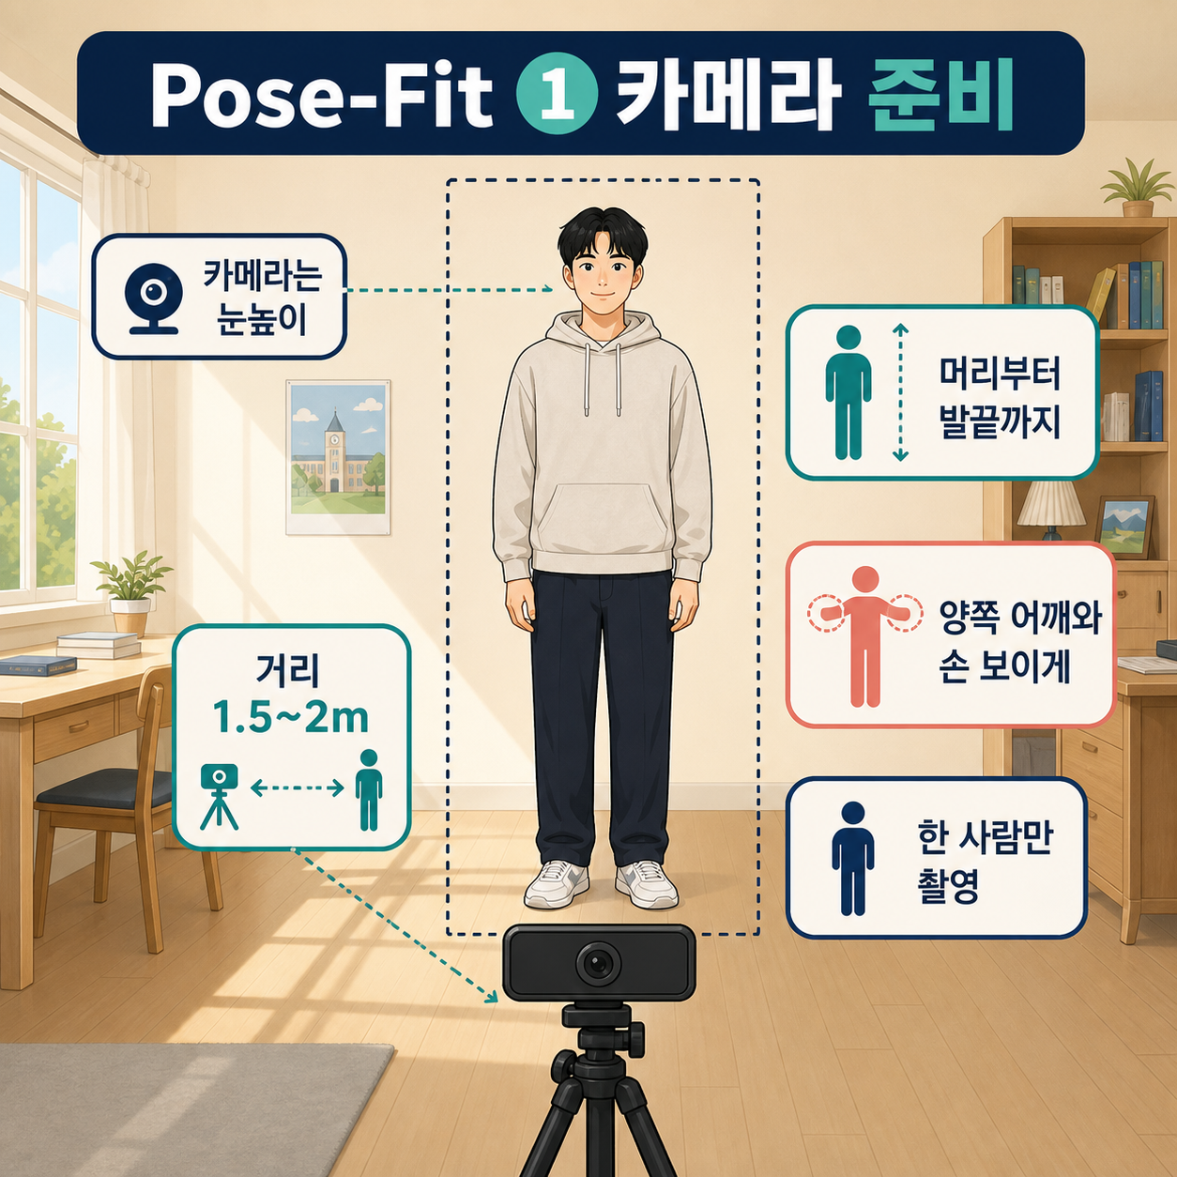
그림 1. Pose-Fit 카메라 준비

한 자세 촬영 순서
1. 촬영할 자세 하나 선택
2. 참가자가 카메라 정면을 보고 편하게 서기
3. “시작” 신호 후 안내 자세만 3~5초 유지
4. 촬영 끝나면 다시 정면 자세로 돌아오기
5. 다음 자세 골라 같은 방법으로 촬영
모든 자세는 카메라 정면을 향한 상태로 촬영. 한 영상에는 자세 하나만 담기. 예: 팔짱 촬영 중 고개 숙이거나 몸 흔들지 않기. 아프거나 어지러우면 바로 중단.

기본 자세
수집 이름 | 안내
정면으로 편하게 서기 | 카메라 정면 보고 팔 자연스럽게 내린 채 서기
고개 숙이기 | 눈만 내리지 말고 고개를 살짝 아래로 숙이기
옆으로 기울기 | 몸통을 왼쪽 또는 오른쪽으로 살짝 기울이기
앞으로 기울기 | 허리 많이 굽히지 말고 상체만 카메라 쪽으로 살짝 기울이기
뒤로 기울기 | 넘어지지 않는 범위에서 상체만 카메라 반대쪽으로 살짝 기울이기

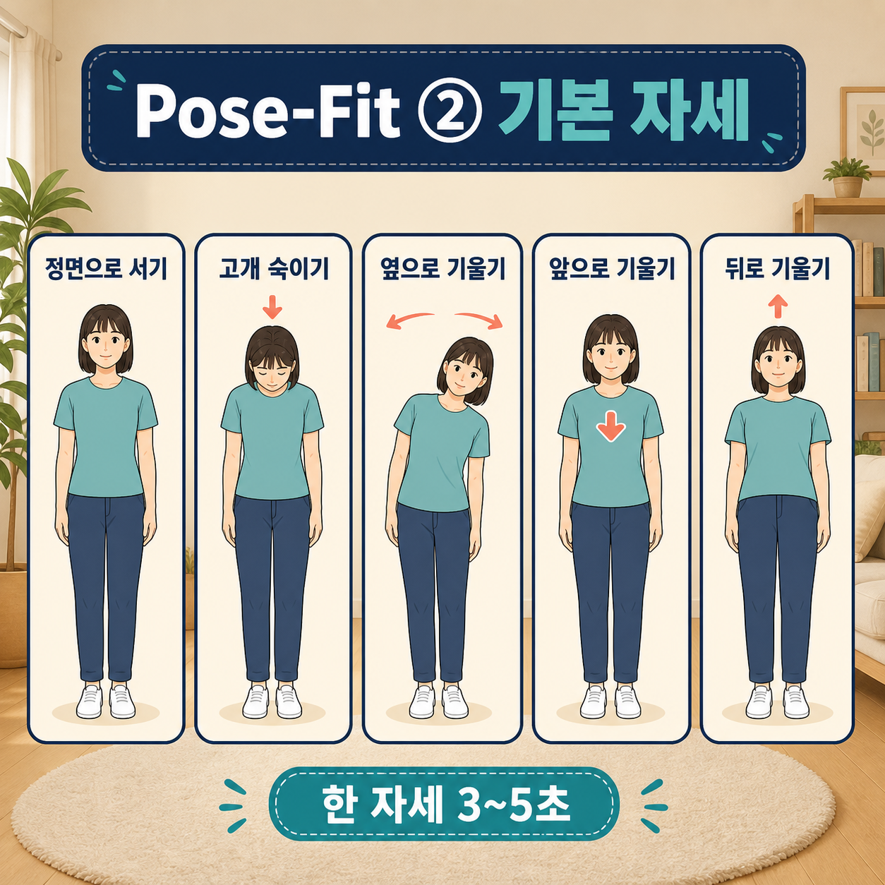
그림 2. Pose-Fit 기본 자세
옆으로 기울기: 왼쪽·오른쪽을 비슷한 횟수로 촬영.

행동 자세
수집 이름 | 안내
몸 흔들기 | 상체를 왼쪽·오른쪽으로 천천히 한 번 이상 움직이기
팔짱 끼기 | 자연스럽게 팔짱 끼고 서기
손을 얼굴에 대기 | 손을 볼 또는 턱 근처에 가볍게 대기
큰 손동작 하기 | 가슴 아래에서 양손을 평소보다 크게 움직이기
가볍게 끄덕이기 | 카메라 정면 보며 작게 두세 번 끄덕이기

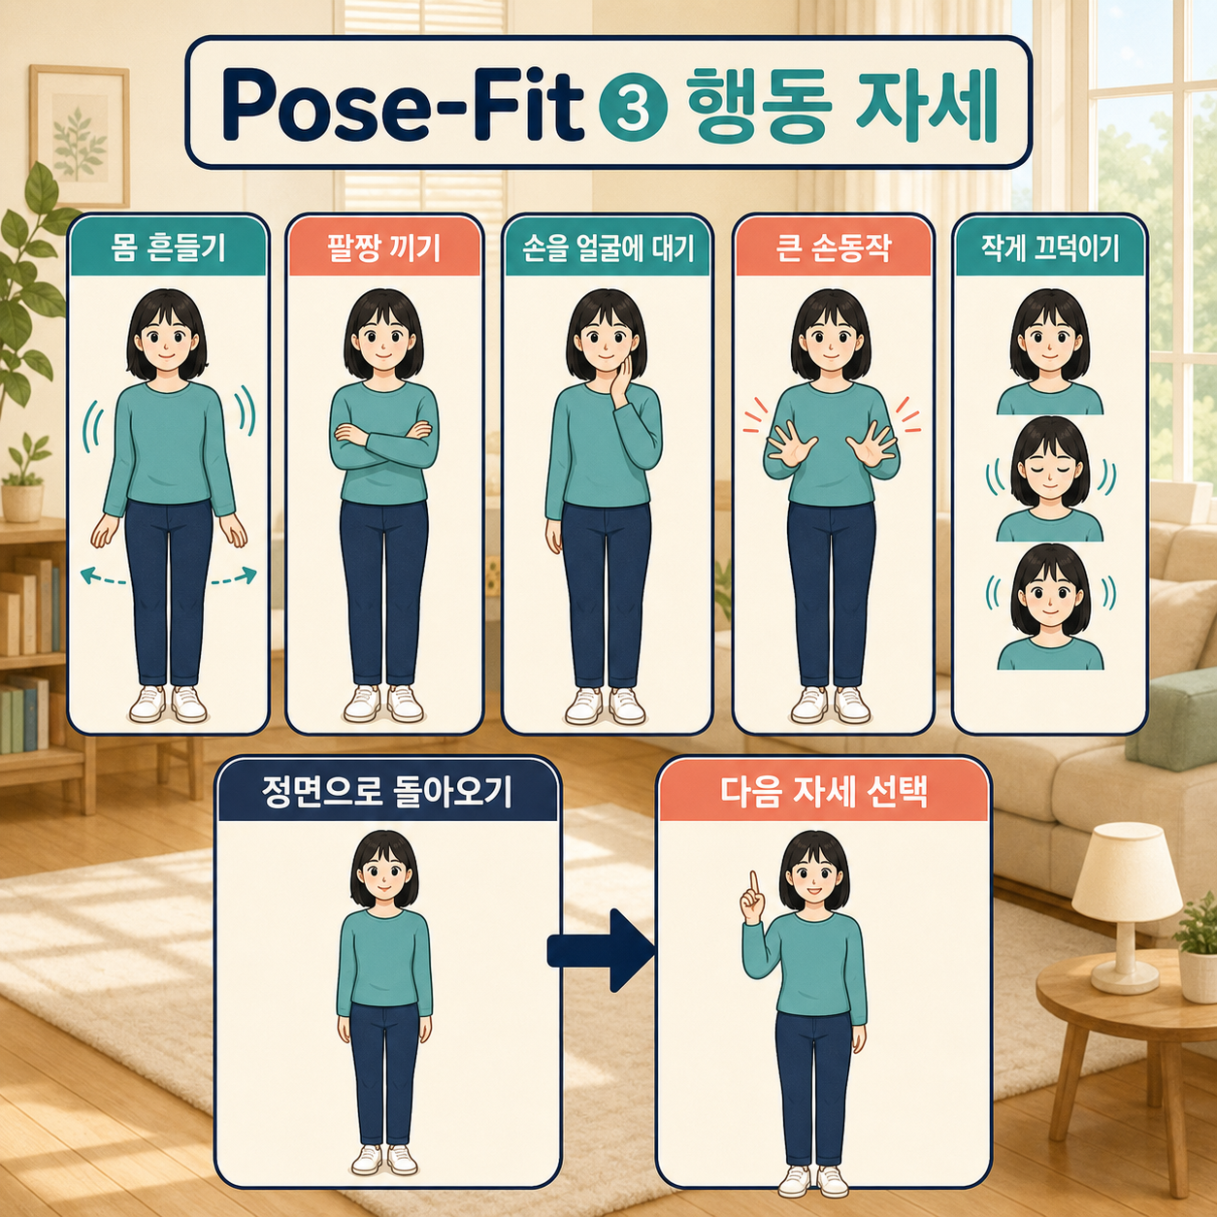
그림 3. Pose-Fit 행동 자세

첫째 주 촬영 할당량
1. 한 사람당 자세 하나를 10번씩 촬영
2. 자세 10개 → 한 사람당 총 100개 촬영
3. 한 사람 촬영 시간 약 20~25분
4. 12명 촬영 → 자세마다 120개, 전체 1,200개

